Дошкільний навчальний заклад (ясла-садок) комбінованого типу №26 Прилуцької міської ради Чернігівської області

Підготувала вихователь:
Шпирин А.П

Лютий 2022

«Гра – це величезне світле вікно,через яке в духовний світ дитини вливається живлющий потік уявлень,понять про навколишній світ. Гра –це іскра, яка запалює вогник допитливості та зацікавлення»
«… у грі розкривається перед дітьми світ,творчі можливості особистості. Без гри немає і не може бути повноцінного дитячого розвитку»
В.Сухомлинський

Провідний вид діяльності дітей дошкільного віку – гра, у процесі якої розвиваються духовні й фізичні сили дитини, її емоційна та пізнавальна сфери. Крім того, гра – це своєрідний властивий дошкільному вікові засіб засвоєння колективного досвіду. В грі формуються всі сторони особистості дитини, відбуваються значні зміни у її психіці, що сприяють переходу до нової, вищої стадії розвитку. Цим пояснюються величезні виховні можливості гри, які багато в чому залежать від професійної майстерності педагога.

Діти мають змогу гратися протягом всього дня як у першу, так і в другу половину. Ігри до сніданку розпочинаються з приходом дитини до садка. Завдання вихователя в цей період — так раціоналізувати педагогічний процес, щоб активно впливати на його хід та стосунки дітей.

Вихованцям 6-го року життя надаються широкі можливості для самостійної гри в рольові, будівельні, дидактичні та рухливі ігри як індивідуально, так і колективно.
Ігри дітей в першу половину дня мають узгоджуватися з характером та змістом подальшої роботи. Так, при реалізації завдань пізнавального або мовленнєвого розвитку доречними будуть ігри на розвиток мовлення, уваги, уяви. Інша спрямованість надається іграм для здійснення завдань фізичного розвитку і т. п. Отже, керівництво іграми треба узгоджувати з педагогічним процесом. Важливо відходити від шаблонів. У жодному разі не варто нав'язувати щось дітям, викликаючи таким чином у них спротив, вихід з гри або її припинення. Тут доречними будуть запитання, поради, рекомендації.
Для всіх груп дітей добирають ігри, які передбачають незначне розумове навантаження — з дрібними іграшками, м'ячем, нескладним конструктором. Немає потреби надто регламентувати ці ігри, але бажано, щоб вони давали дитині змогу рухатися. У перервах між організованими формами діяльності варто уникати ігор усією групою. Це втомлює дітей. Також недоречними будуть нові ігри, які потребують тривалих і складних пояснень. Перехід від ігор до іншої форми діяльності має відбуватися спокійно та невимушено.
Ігри на відкритому повітрі.

2

Діти можуть продовжувати гру, розпочату раніше, якщо вона їх зацікавила, або вигадати щось нове. Ці ігри бажано всіляко урізноманітнювати, оскільки є великий простір для активних рухів, тож варто якомога повніше використати ці умови, щоб вихованці могли побігати, пострибати, просто побавитися.

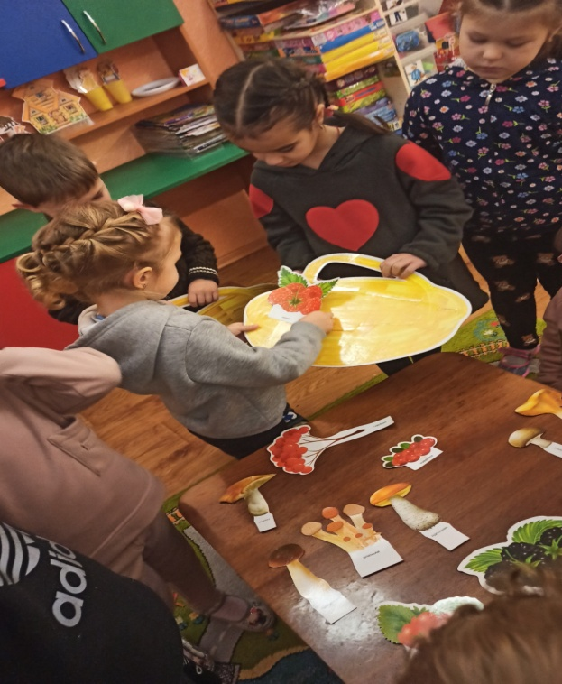 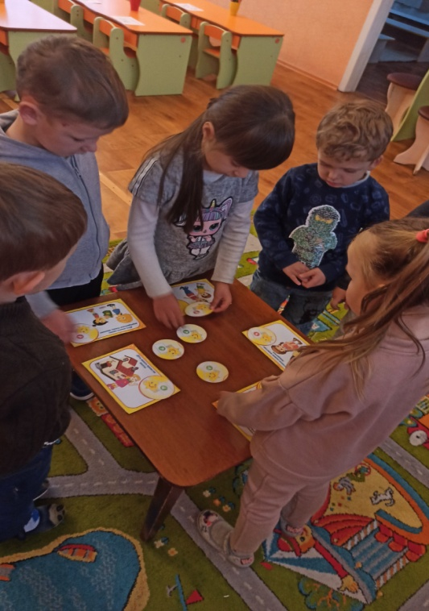
Організовуючи ігри на відкритому повітрі, треба обов'язково враховувати такий важливий чинник, як сезонність. У холодну погоду вони мають давати достатнє навантаження, але при цьому не передбачається дотримання однакового темпу для всіх дітей, тривалої підготовки, великих зусиль, уваги. Ігри мають швидко розігрівати дітей, але без шкоди здоров'ю. Вимоги до них повинні бути індивідуалізовані, з урахуванням стану здоров'я кожного вихованця, погодних умов.

Дошкільнятам 6-го року життя можна запропонувати перед виходом на майданчик домовитися, у що і як вони гратимуть. Це відразу надасть спрямованості їхній діяльності. Деякі ігри (у "моряків", "пілотів", "космонавтів") можуть тривати тижнями, поступово розвиваючись. Доцільні ігри-драматизації (якщо план гри, послідовність дій визначено заздалегідь), дидактичні, сюжетно-рольові, рухливі ігри.

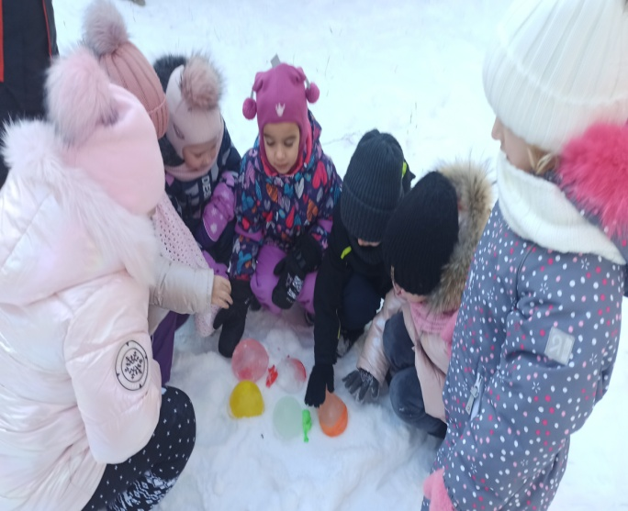 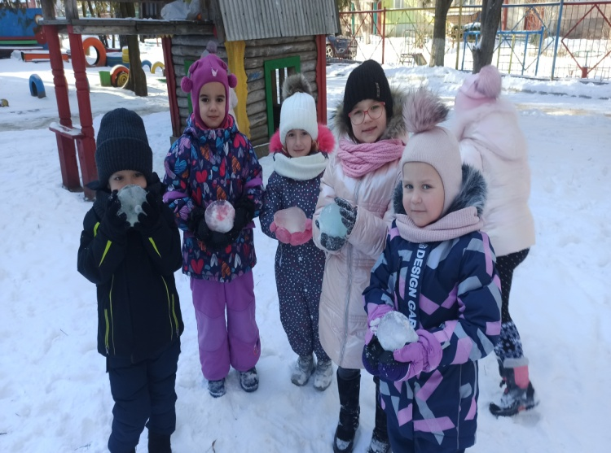3

3

Ігри в другу половину дня організовують у кімнаті або на відкритому повітрі. Кімнату, в якій грають діти, бажано віддати повністю у їхнє розпорядження: розташування меблів, іграшок підпорядковується грі. Вихователь спрямовує дитячу самодіяльність, сам бере участь, ознайомлює дошкільнят з новою грою. Якщо вони беруть участь в іграх різних видів, виховні завдання урізноманітнюються та індивідуалізуються.

Улітку, коли дитячі знання та досвід значно збагатилися, менше часу витрачається на одягання, роздягання, збирання на прогулянку, є змога повніше задовольняти потреби дітей у грі.

Дошкільнятам 6-го року життя можна запропонувати дидактичні ігри, які за змістом пов'язані з навчальною програмою з рідної мови, ознайомленням з навколишнім світом, з навчанням лічбі тощо. Потрібно активно впроваджувати відгадування загадок, знаходження частин предмета та його складання, які проводять як з усією групою, так і з окремими дітьми. У негоду діти охоче гратимуть у настільні ігри (шашки, шахи, ігри-лабіринти, ігри з кубиками, настільний хокей тощо). Ігри забави доволі популярні й у старших дітей, їх розважають та зацікавлюють "Веселі подорожі", "Спритні рибалки" та інші. До змісту цих ігор варто поставитися вдумливо, подбати, щоб вони не лише розважали, а й слугували педагогічним цілям. Надвечір можна продовжити будівельні та рольові ігри, розпочаті на відкритому повітрі. У дітей накопичується достатньо образів, щоб грати різні ролі, зводити споруди тощо. Рівень цих ігор значно зростає за умови, якщо вихователь запропонує завдання. Можна проводити з дітьми дидактичні ігри, зміст яких досить різноманітний. Поєднання дидактичних ігор з іншими видами ігор дає змогу досягти значного успіху у всебічному розвиткові дітей.

Неабияку роль у житті дошкільників відіграє гра-праця з використанням продуктів трудової та художньо-творчої діяльності. Однак, якщо ставиться завдання розвивати йде й певні навички (вишивання, склеювання, вирізання тощо), то це знижує рівень самої гри, а в багатьох випадках призводить до її припинення. Тому для цих ігор доречною є така діяльність, навичками якої діти вже володіють.

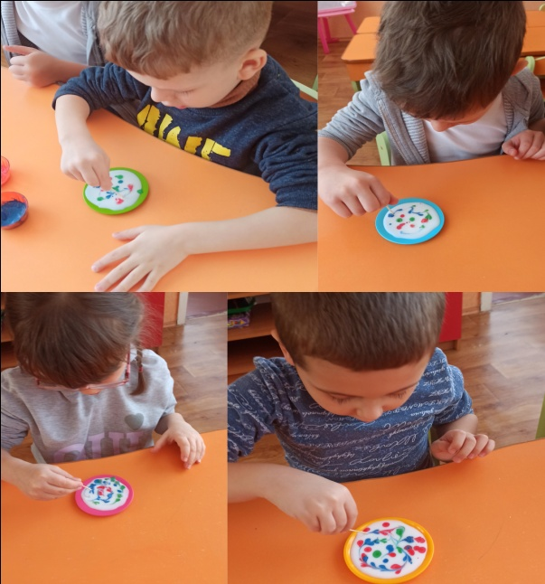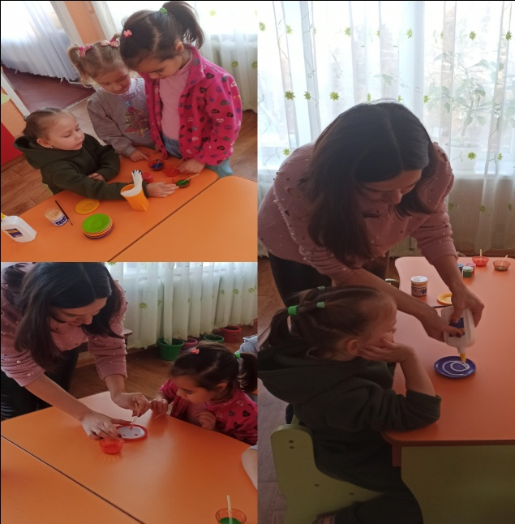

4
В організації і проведенні ігрової діяльності дітей велика роль відводиться вихователю. З одного боку гра – це самостійна діяльність дитини і не має порушуватися втручання дорослого, яке перешкоджає вільному розвитку дитини і обмежує його творчу активність. З іншого боку, навпаки, дитина ще не може самостійно діяти у грі й розвивати ігрове середовище. Тож треба її спрямовувати, поки не буде визначено сюжет та ролі в грі. Сучасна педагогіка вже знає відповіді на ці запитання . Треба враховувати, що гра - найприродніша і найважливіша діяльність дитини, тож у дошкільному віці вона є ефективним виховним засобом. Якщо задіюються саме ці її функції, то це означає, що гру треба спрямовувати. Спрямовуючи гру, я намагаюся робити це тактовно і обережно, щоб моє втручання сприяло підвищенню ігрової активності моїх вихованців і ніяк не гальмувало її. І у дітей при цьому залишається свобода та можливість реалізувати власні ідеї.
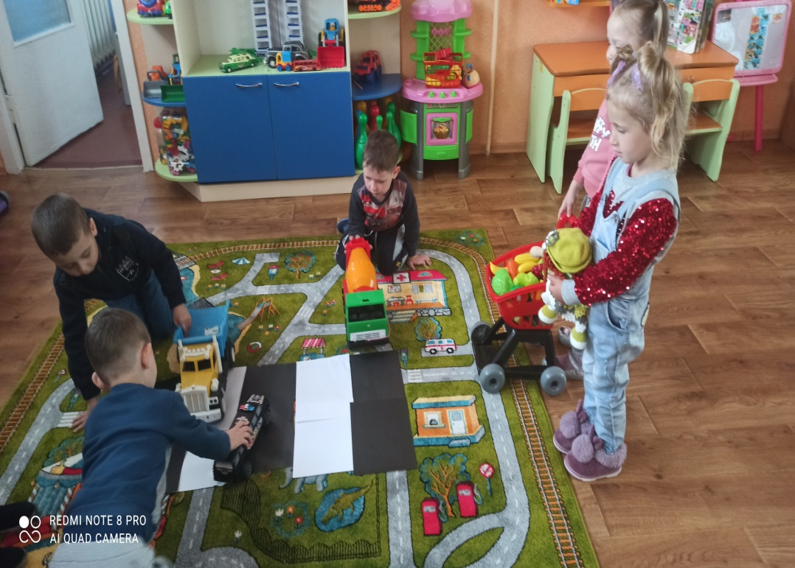

Мету, яку я ставлю перед собою, для спрямування і проведення гри – перетворити її у змістовну, цікаву діяльність, забезпечивши при цьому максимальну виховану цінність.
Щоб досягти цього, я впливаю на зміст дитячих ігор, домагаючи розвивати сюжет, збагачувати його новими елементами, намагаюсь подбати, щоб між дітьми встановилися дружні стосунки.
За час моєї роботи в дошкільному закладі, виникають певні проблеми і труднощі в проведення ігрової діяльності. Коли малюки приходять до дитячого садка, то не всі з них уміють правильно і самостійно гратися. Ігри таких дітей не організовані і беззмістовні. Низький рівень ігор зумовлений обмеженістю знань про предмети та явища навколишньої діяльності. То ж першочергове моє завдання – допомогти дітям оволодіти доступними знаннями надавши процесові певного емоційного спрямування.
Важливим чинником успішного розвитку творчих ігор є іграшка.
Отже, перш за все, треба забезпечити у грі достатню кількість іграшок для всіх дітей, адже саме вони домагаються залучати малюків до будь-якої гри.
5
Якщо ж не має чи бракує іграшок, діти майже не розвивають сюжету гри, оскільки їм потрібний конкретний «матеріальний» центр. Іграшка для дитини – це справжній предмет, з яким вона вступає в реальну взаємодію.
Часто спостерігається така картина: дитина побачила нову іграшку, яка привабила її яскравим забарвленням, оригінальною формою. Дитина бере її в руки, розглядає з захопленням… і, не знаючи, що з нею робити, кладе на місце, втративши інтерес до неї. Причина втому що іграшка ні про що не нагадує дитині, не пов’язана з її попереднім досвідом, який міг би стати поштовхом для її використання у грі. Саме цим і пояснюється той факт, що в дитячих садках деякі гарні і дорогі іграшки лежать незадіяним: діти не звертають на них уваги, бо не знають, що з ними робити.
Для вихованців своєї групи, я намагаюся, з допомогою батьків, підбирати такі іграшки і ігровий матеріал, щоб був доступний, відомий і відповідав індивідуальним інтересам дошкільнят.
Отже, я вважаю, що перед вихователями стоїть завдання створити в групі розвивальне предметно-ігрове середовище, яке б дало дитині нову, невичерпну інформацію, яка робить її провідником у світ сучасності, є незамінним засобом втілення ігрових задумів, забезпечує можливість для задоволення у грі соціальних, естетичних потреб.
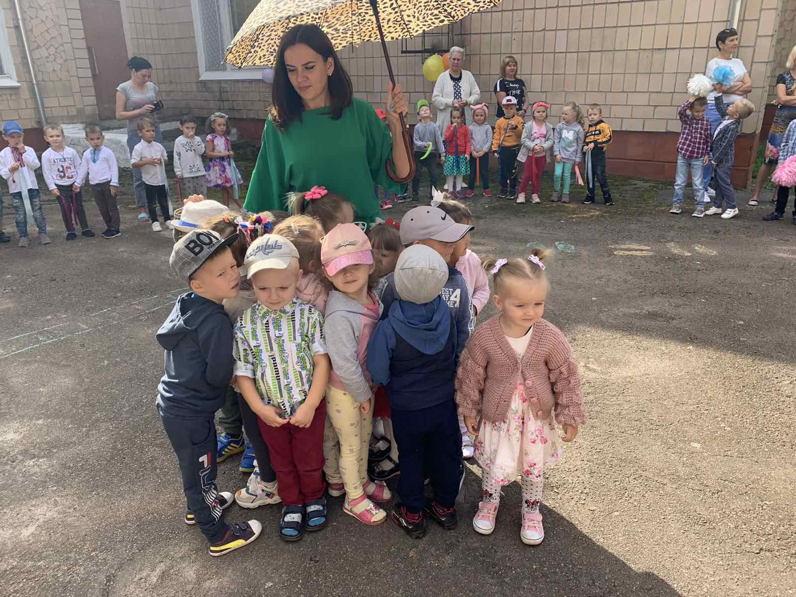

6

